|  |
| --- |
| Môn học phát triển ứng dụng hệ thống thông tin hiện đại – Bộ môn hệ thống thông tin – khoa công nghệ thông tin – trường đại học khoa học tự nhiên |
| Thiết kế chi tiết chức năng hệ thống |
| Quản Lý Khách Sạn |
|  |
| **Biên soạn: Tú Phạm** |
| **9/9/2017** |

1. Tham chiếu

|  |  |  |
| --- | --- | --- |
| Mã số | Tên tài liệu | Phiên bản |
| KS-1 | Khảo sát hệ thống | 1.0 |
| SRS-01 | [SRS] [Tên nhóm] Quản lý khách sạn | 1.0 |
| FR-01 | Phân tích chức năng | 1.0 |
| FD-01 | Thiết kế chức năng | 1.0 |

1. Thông tin tài liệu

|  |
| --- |
|  |

|  |  |  |  |  |  |
| --- | --- | --- | --- | --- | --- |
| Mã số | Tên tài liệu | Nội dung cập nhật | Phiên bản | Tác giả | Mô tả |
| DD-01 | Thiết kế chi tiết | Khởi tạo | 1.0 | Tú Phạm | Thiết kế chi tiết các chức năng hệ thống quản lý khách sạn. |

1. Kiến trúc hệ thống
   1. **Kiến trúc chung**
      1. Sơ đồ khối chung

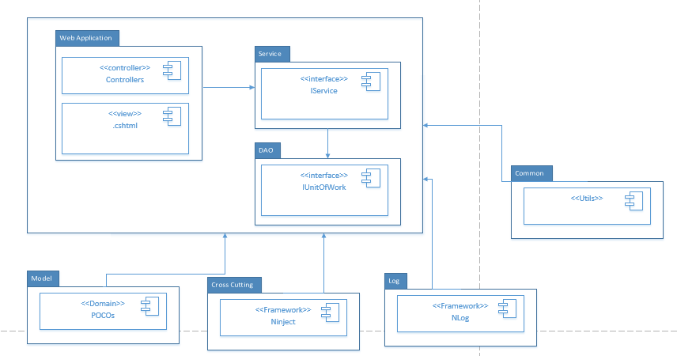

Hình 1 Sơ đồ khối chung

* + 1. Sơ đồ lớp khối DAO

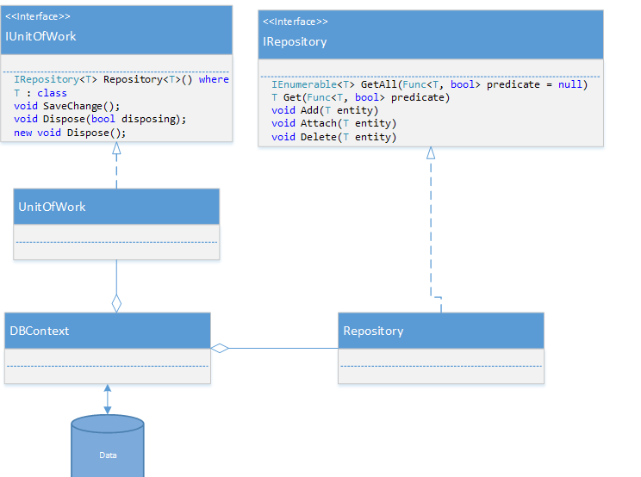

Hình 2 Sơ đồ khối DAO

* 1. Quản lý thống kê
     1. Sơ đồ lớp hệ thống

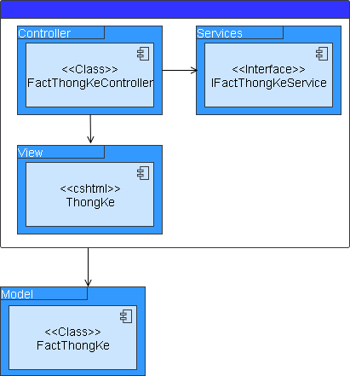

* + 1. Sơ đồ lớp chi tiết

Mã số: **DCLS_KhachHang**

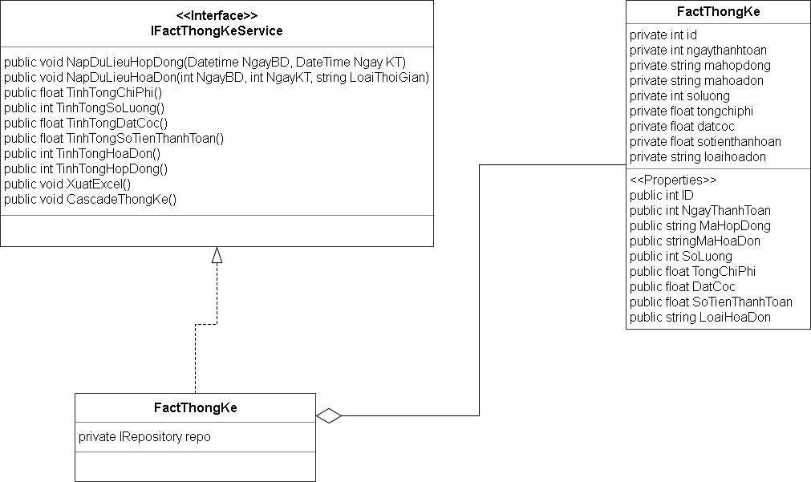

1. Thành phần giao diện - View
   1. Thống Kê

**Tham chiếu**:

* + 1. Màn hình Thống kê hoá đơn

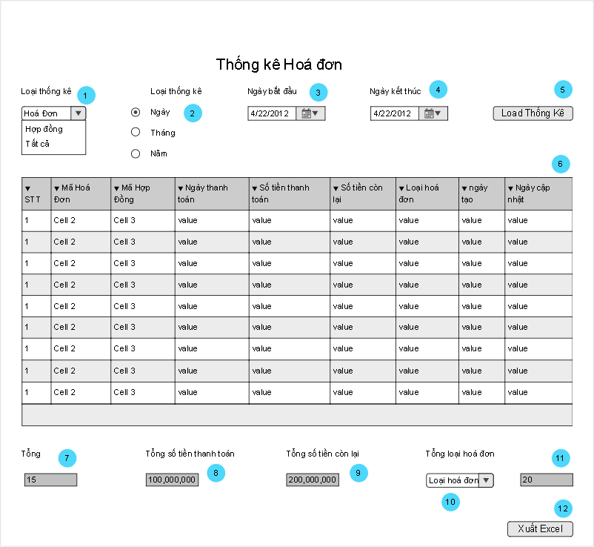

**Diễn giải**

|  |  |  |
| --- | --- | --- |
| STT | Nhóm control | Mô tả |
| 1 | 1 | Chọn giữa Thống kê hợp đồng hoặc hoá đơn, nó sẽ nạp lại những thông tin của trang web |
| 2 | 2 | Chọn giữa các loại thống kê để đáp ứng nhu cầu thống kê. Chỉ được chọn 1 trong 3, nếu thống kê theo tháng hoặc theo năm thì sẽ lấy dữ liệu thống kê của cả tháng hoặc năm đó |
| 3 | 3 | Datepicker dùng để chọn ngày |
| 4 | 4 | Datepicker dùng để chọn ngày |
| 5 | 5 | Nút để lấy dữ liệu từ các bảng cần thiết vào FactThongKe, sau đó trang web sẽ load lại với đầy đủ dữ liệu ở STT[6] |
| 6 | 6 | Bảng grid lấy dữ liệu từ database |
| 7 | 7 | Hàm đếm tổng số lượng bộ dữ liệu |
| 8 | 8 | Hàm đếm tổng số tiền thanh toán |
| 9 | 9 | Hàm đếm tổng số tiền còn lại |
| 10 | 10 | Chọn loại hoá đơn |
| 11 | 11 | Tính tổng số loại hoá đơn |
| 12 | 12 | Chức năng xuất ra excel |

* + 1. Màn hình thống kê Hợp đồng

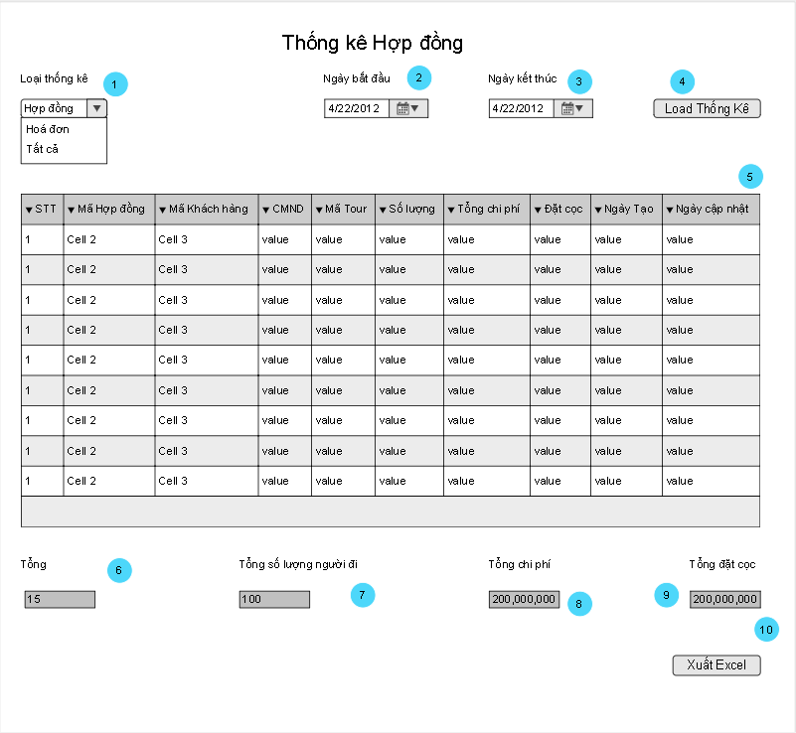

**Diễn giải**

|  |  |  |
| --- | --- | --- |
| STT | Nhóm control | Mô tả |
| 1 | 1 | Chọn giữa Thống kê hợp đồng hoặc hoá đơn, nó sẽ nạp lại những thông tin của trang web |
| 2 | 2 | Datepicker dùng để chọn ngày |
| 3 | 3 | Datepicker dùng để chọn ngày |
| 4 | 4 | Nút để lấy dữ liệu từ các bảng cần thiết vào FactThongKe, sau đó trang web sẽ load lại với đầy đủ dữ liệu ở STT[5] |
| 5 | 5 | Bảng grid lấy dữ liệu từ database |
| 6 | 6 | Hàm đếm tổng số lượng bộ dữ liệu |
| 7 | 7 | Hàm đếm tổng số lượng người đi |
| 8 | 8 | Hàm đếm tổng chi phí |
| 9 | 9 | Hàm đếm tổng đặt cọc |
| 10 | 10 | Chức năng xuất ra excel |

1. Thành phần Service
   1. Lớp FactThongKeService
      1. Nạp dữ liệu hợp đồng

|  |  |
| --- | --- |
| Mã số |  |
| Tham chiếu | **[FD] CLS_17** |
| Tên chức năng | Nạp dữ liệu hợp đồng |
| Mô tả | Chức năng nạp dữ liệu hợp đồng vào FactThongKê rồi trả về view cho người dùng |
| Luồng xử lý | F:\PTUD HTTT Hiện Đại\EA Project\NapDuLieuHopDong.png |

* + 1. Nạp dữ liệu hoá đơn

|  |  |
| --- | --- |
| Mã số |  |
| Tham chiếu | **[FD] CLS_17** |
| Tên chức năng | Nạp dữ liệu hoá đơn |
| Mô tả | Chức năng nạp dữ liệu hoá đơn vào FactThongKê rồi trả về view cho người dùng |
| Luồng xử lý | F:\PTUD HTTT Hiện Đại\EA Project\NapDuLieuHoaDon.png |

* + 1. Tính tổng chi phí

|  |  |
| --- | --- |
| Mã số |  |
| Tham chiếu | **[FD] CLS_17** |
| Tên chức năng | Tính tổng chi phí |
| Mô tả | Chức năng tính tổng chi phí của hợp đồng thuộc về bảng FactThongKe |
| Luồng xử lý | F:\PTUD HTTT Hiện Đại\EA Project\TinhTongChiPhi.png |

* + 1. Tính tổng số lượng

|  |  |
| --- | --- |
| Mã số |  |
| Tham chiếu | **[FD] CLS_17** |
| Tên chức năng | Tính tổng số lượng |
| Mô tả | Chức năng tính tổng số lượng người đi tour trong hợp đồng thuộc về bảng FactThongKe |
| Luồng xử lý | F:\PTUD HTTT Hiện Đại\EA Project\TinhTongSoLuong.png |

* + 1. Tính tổng đặt cọc

|  |  |
| --- | --- |
| Mã số |  |
| Tham chiếu | **[FD] CLS_17** |
| Tên chức năng | Tính tổng đặt cọc |
| Mô tả | Chức năng tính tổng số tiền mà khách hàng đi tour đã đặt cọc và xuất hoá đơn thuộc về bảng FactThongKe |
| Luồng xử lý | F:\PTUD HTTT Hiện Đại\EA Project\TinhTongDatCoc.png |

* + 1. Tính tổng số tiền thanh toán

|  |  |
| --- | --- |
| Mã số |  |
| Tham chiếu | **[FD] CLS_17** |
| Tên chức năng | Tính tổng số tiền thanh toán |
| Mô tả | Chức năng tính tổng số tiền mà khách hàng đi tour đã thanh toán và xuất hoá đơn thuộc về bảng FactThongKe |
| Luồng xử lý | F:\PTUD HTTT Hiện Đại\EA Project\TinhTongSoTienThanhToan.png |

* + 1. Tính tổng hoá đơn

|  |  |
| --- | --- |
| Mã số |  |
| Tham chiếu | **[FD] CLS_17** |
| Tên chức năng | Tính tổng hoá đơn |
| Mô tả | Chức năng tính tổng hoá đơn hiện đang làm thống kê |
| Luồng xử lý | F:\PTUD HTTT Hiện Đại\EA Project\TinhTongHoaDon.png |

* + 1. Tính tổng hợp đồng

|  |  |
| --- | --- |
| Mã số |  |
| Tham chiếu | **[FD] CLS_17** |
| Tên chức năng | Tính tổng hợp đồng |
| Mô tả | Chức năng tính tổng hợp đồng hiện đang làm thống kê |
| Luồng xử lý | F:\PTUD HTTT Hiện Đại\EA Project\TinhTongHopDong.png |

* + 1. Xuất Excel

|  |  |
| --- | --- |
| Mã số |  |
| Tham chiếu | **[FD] CLS_17** |
| Tên chức năng | Xuất Excel |
| Mô tả | Chức năng xuất những dữ liệu hiện tại trong FactThongKe ra file excel |
| Luồng xử lý | F:\PTUD HTTT Hiện Đại\EA Project\TinhTongHopDong.png |

* + 1. Cascade thống kê

|  |  |
| --- | --- |
| Mã số |  |
| Tham chiếu | **[FD] CLS_17** |
| Tên chức năng | Cascade thống kê |
| Mô tả | Chức năng để xoá hết dữ liệu cũ trong bảng thống kê để thêm dữ liệu mới vào |
| Luồng xử lý | F:\PTUD HTTT Hiện Đại\EA Project\CascadeThongKe.png |

1. Thành phần Service
   1. Lớp IFactThongKeService
      1. Phương thức NapDuLieuHopDong

|  |  |
| --- | --- |
| Mã số |  |
| Tham chiếu | **[DD]DCLS_FactThongKe; [FD] CLS_17** |
| Tên phương thức | NapDuLieuHopDong |
| Mô tả | Nạp dữ liệu hợp đồng vào bảng FactThongKe dựa vào ngày bắt đầu và kết thúc, sau đó xuất view cho người dùng. |
| Tham số | Datetime NgayBD, Datetime NgayKT |
| Giá trị trả về | DataTable |
| Thuật toán | F:\PTUD HTTT Hiện Đại\EA Project\Thuật toán NapDuLieuHopDong.png |

* + 1. Phương thức NapDuLieuHoaDon

|  |  |
| --- | --- |
| Mã số |  |
| Tham chiếu | DCLS_FactThongKe |
| Tên phương thức | NapDuLieuHoaDon |
| Mô tả | Nạp dữ liệu hoá đơn vào FactThongKe dựa vào ngày bắt đầu, ngày kết thúc, loại thời gian, sau đó xuất view cho người dùng |
| Tham số | int NgayBD, int NgayKT, string LoaiThoiGian |
| Giá trị trả về | DataTable |
| Thuật toán | F:\PTUD HTTT Hiện Đại\EA Project\Thuật toán NapDuLieuHoaDon.png |

* + 1. Phương thức TinhTongChiPhi

|  |  |
| --- | --- |
| Mã số |  |
| Tham chiếu | DCLS_FactThongKe |
| Tên phương thức | TinhTongChiPhi |
| Mô tả | Dùng để tính tổng chi phí của tất cả hợp đồng nằm trong FactThongKe |
| Tham số |  |
| Giá trị trả về | float |
| Thuật toán | F:\PTUD HTTT Hiện Đại\EA Project\Thuật toán TinhTongChiPhi.png |

* + 1. Phương thức TinhTongSoLuong

|  |  |
| --- | --- |
| Mã số |  |
| Tham chiếu | DCLS_FactThongKe |
| Tên phương thức | TinhTongSoLuong |
| Mô tả | Tính tổng số lượng người đi tour của tất cả các hợp đồng mà nằm trong FactThongKe |
| Tham số |  |
| Giá trị trả về | int |
| Thuật toán | F:\PTUD HTTT Hiện Đại\EA Project\Thuật toán TinhTôngSoLuong.png |

* + 1. Phương thức TinhTongDatCoc

|  |  |
| --- | --- |
| Mã số |  |
| Tham chiếu | DCLS_FactThongKe |
| Tên phương thức | TinhTongDatCoc |
| Mô tả | Tính tổng số tiền khách hàng đã đặt cọc được lưu trong hoá đơn mà nằm trong FactThongKe |
| Tham số |  |
| Giá trị trả về | float |
| Thuật toán | F:\PTUD HTTT Hiện Đại\EA Project\Thuật toán TinhTongDatCoc.png |

* + 1. Phương thức TinhTongSoTienThanhToan

|  |  |
| --- | --- |
| Mã số |  |
| Tham chiếu | DCLS_FactThongKe |
| Tên phương thức | TinhTongSoTienThanhToan |
| Mô tả | Tính tổng số tiền mà khách hàng đã thanh toán được lưu trong hoá đơn mà nằm trong FactThongKe |
| Tham số |  |
| Giá trị trả về | float |
| Thuật toán | F:\PTUD HTTT Hiện Đại\EA Project\Thuật toán TinhTongSoTienThanhToan.png |

* + 1. Phương thức TinhTongHoaDon

|  |  |
| --- | --- |
| Mã số |  |
| Tham chiếu | DCLS_FactThongKe |
| Tên phương thức | TinhTongHoaDon |
| Mô tả | Tính tổng số hoá đơn ở bảng FactThongKe |
| Tham số |  |
| Giá trị trả về | int |
| Thuật toán | F:\PTUD HTTT Hiện Đại\EA Project\Thuật toán TinhTongHoaDon.png |

* + 1. Phương thức TinhTongHopDong

|  |  |
| --- | --- |
| Mã số |  |
| Tham chiếu | DCLS_FactThongKe |
| Tên phương thức | TinhTongHopDong |
| Mô tả | Tính tổng số hợp đồng đang nằm ở trong FactThongKe |
| Tham số |  |
| Giá trị trả về | int |
| Thuật toán | F:\PTUD HTTT Hiện Đại\EA Project\Thuật toán TinhTongHopDong.png |

* + 1. Phương thức XuatExcel

|  |  |
| --- | --- |
| Mã số |  |
| Tham chiếu | DCLS_FactThongKe |
| Tên phương thức | XuatExcel |
| Mô tả | Xuất những dữ liệu trong FactThongKe ra file excel |
| Tham số |  |
| Giá trị trả về | boolean |
| Thuật toán | F:\PTUD HTTT Hiện Đại\EA Project\Thuật toán XuatExcel.png |

* + 1. Phương thức CascadeThongKe

|  |  |
| --- | --- |
| Mã số |  |
| Tham chiếu | DCLS_FactThongKe |
| Tên phương thức | CascadeThongKe |
| Mô tả | Dùng để xoá toàn bộ dữ liệu trong bảng FactThongKe để có thể thêm dữ liệu mới vào |
| Tham số |  |
| Giá trị trả về | boolean |
| Thuật toán | F:\PTUD HTTT Hiện Đại\EA Project\Thuật toán CascadeThongKe.png |

1. Thành phần Data Access Object – DAO
2. Thành phần Model
   1. Class FactThongKe